Муниципальное бюджетное образовательное учреждение дополнительного образования
«Красноуфимская районная детская школа искусств»

Конспект занятия по предмету «Лепка» для учащихся 3 класса «Художественного» отделения
Тема:«Скульптурный пластилин. Физические и химические свойства материала. Объёмные формы: работа с натуры. Лепка фруктов и овощей»

Педагог: Бородулина Ольга Семёновна

Раздел «Объёмные формы. Скульптурный пластилин»
1.1.Тема: Вводный урок. «Скульптурный пластилин. Физические и химические свойства материала. Объёмные формы: работа с натуры. Лепка фруктов и овощей» (80 мин.)

Тип занятия: урок усвоения нового материала

Цель: Познакомить учащихся со скульптурным пластилином, техникой лепки. Познакомить с работой с натуры в лепке.
Задачи:
Образовательные:
- учить технике лепки из скульптурного пластилина;
- учить видеть предмет, выделять его основную форму, строение, пропорции и изображать это в лепке.

Развивающие:
- развивать умения измерять основные размеры предмета;
- развивать умение работать в технике лепки из скульптурного пластилина;
- развивать навыки лепки с натуры.

Воспитательные:
- воспитывать интерес к творческой деятельности, внимательность, аккуратность.
Оборудование, инструменты: скульптурный пластилин, стеки, клеенка, дощечка.
Учебно-наглядные пособия: фрукты, таблицы, фото картин

Ход занятия
I.Организационный момент.
Приветствие детей. Проверка готовности аудитории и учащихся к занятию. Проверка присутствующих на занятии. Сообщение темы и цели занятия.
II. Изложение нового материала:
Педагог: Существует множество различных материалов для творчества, подходящих под любые требования и возможности. Одним из самых интересных инструментов является скульптурный пластилин. Он применяется для создания сувениров, моделей и эскизов в скульптуре, ювелирном деле, дизайне. Этот материал подходит как для профессионалов, учащихся художественных учебных заведений, так и для любителей разного возраста, желающих заниматься хобби, не требующим больших вложений и приготовлений.
1. Физические и химические свойства скульптурного пластилина
Педагог: Что из себя представляет скульптурный пластилин? Он состоит из пчелиного воска и наполнителей в виде измельченной глины или талька. Входящие в состав пластификаторы делают этот материал гораздо более пластичным, в сравнении с обычным поделочным пластилином. Разные пропорции добавок в пластилине влияют на его особенности, делают подходящим для различных работ: скульптурный пластилин может быть разной твердости, иметь разную рабочую температуру, при которой становится достаточно мягким и послушным для лепки. Также пластилин бывает нескольких видов плотности и может по-разному влиять на дополнительные материалы. Например, пластилин с добавлением серы вступает в химическую реакцию с оловянными и платиновыми металлами. Такую совместимость необходимо учитывать при использовании в работе металлических каркасов и проволоки.
Педагог: Несмотря на то, что скульптурный пластилин похож на поделочный пластилин, у него есть свои отличительные особенности. При нагревании этот материал становится податливым и пластичным. Пластилин нагревают с помощью горячей воды, микроволновки, печи или пароварки, поскольку тепла рук, как при лепке обычным пластилином, в данном случае недостаточно. Если перегреть скульптурный пластилин, то он может потерять свои пластичные свойства, стать ломким и хрупким, однако в данном случае можно применить небольшую хитрость, смешав его с вазелином или маслом – это восстановит вязкость и мягкость материала.
После окончания лепки пластилин охлаждают, он становится твердым и прочным. После этого его можно шлифовать, полировать, лакировать и красить, обрабатывать на специальном станке, а также крепить на вылепленную фигуру дополнительные элементы с помощью винтов или гвоздей. Скрепление нескольких изделий из скульптурного пластилина не требует специального клея, достаточно нагреть пластилин в месте соприкосновения и при охлаждении две поверхности крепко схватятся.
Скульптурный пластилин прост в использовании как для детей, так и для взрослых. Он не токсичен, не имеет запаха, не требует специального оборудования, поэтому является прекрасным материалом для работы и творчества.
2. Цветовая палитра скульптурного пластилина
Педагог: Скульптурный пластилин выпускается брикетами белого, телесного, серого, оливкового, чёрного цветов:
- Белый цвет подойдёт для изготовления профессиональных изделий. Они будут схожи с гипсовыми по внешнему виду. Можно использовать для создания макетов и эскизов. Белый цвет также хорош тем, что модель можно окрасить в любой подходящий цвет. Следовательно, можно смело делать из белого скульптурного пластилина фигурки, которые должны быть разноцветными.
- Телесный – естественный цвет. Отлично подходит классической лепке. Из пластилина телесного цвета можно лепить маски, бюсты, фигурки людей.
- Серому, оливковому и чёрному оттенкам также можно найти соответствующее применение. Или же окрасить изделие в нужный цвет.
В любом случае скульптурный пластилин чаще всего используется для создания образцов или как учебный материал. И цвет часто не важен, важна форма изделия, мелкие детали.
3. Как сделать скульптурный пластилин своими руками.
Педагог: Для того чтобы изготовить скульптурный пластилин необходимо для начала расплавить воск. Сухая промолотая глина или сера добавляется в воск, сюда же добавляется сухой краситель, и вся масса хорошо размешивается. Затем всё это разливается небольшим слоем на толстую плёнку. Даётся время остыть. Холодную пасту измельчают, например, в мясорубке.
Полученную смесь плавят, добавляют для придания пластичности технический вазелин или масло, для твёрдости примешивают тальк или муку. Всё старательно размешивается, выливается и остывает.
Этот процесс трудоёмкий и опасный, поэтому если вы захотите сделать скульптурный пластилин, то обязательно под присмотром родителей.
Рецепт.
Берём муку (два стакана) и соль «Экстра» (три четверти стакана). Соединяем, мешаем. Добавляем пищевой пигмент. Далее, в сухую смесь нужно добавить стакан воды и мешать, пока полностью не растворится соль. Потом добавляем одну столовую ложку крахмала и следом ложку ПВА и растительного масла. Получившееся месиво мешаем примерно 20 минут. Готовый пластилин лучше поместить в упаковку, куда не проникнут газы, жидкости, пары и держать в холодильнике. Обратите внимание, что пластилин, приготовленный по этой рецептуре, хранится недолго, высыхая через несколько дней.
4. Инструменты для работы.
Педагог: Для работы с этим пластилином потребуется особый инвентарь:
- пластиковые доски;
- маленькие ножички для резки (стеки);
- разные формочки;
- металлическая проволока для каркаса (необходима внутренняя поддержка). Медная не подойдёт. Некоторые вещества в составе пластилина могут разрушить её.
4. Техника работы со скульптурным пластилином.
1.Перед началом работы пластилин любого типа обязательно нужно разогреть. Для этого можно использовать тёплую воду (температура не выше восьмидесяти градусов, иначе масса потеряет пластические свойства) или строительный фен. От брикета стеком отрезается кусочек необходимого размера для изготовления фигуры (больше отрезать не стоит). Используйте дощечку из пластика для работы.

2.Для крупных скульптур используется проволока, из которой создается каркас, не позволяющий деталям оплыть и осесть. Для этих целей нельзя использовать медную проволоку – в составе пластилина есть вещества, вступающие с ней в реакцию и разъедающие металл. Нужно заметить, что для человека все материалы лепки абсолютно безопасны.
Для крупных изделий лучше использовать мягкие сорта. Мелкие же детали удобно лепить из твердого пластилина, поскольку тогда они не будут липнуть к пальцам и растекаться.
Педагог: Ребята, давайте вспомним правила поведения на уроке лепки.
5. Правила поведения
1. На перемене не бегай и не прыгай в классе, чтобы не сбросить со стола чью-нибудь работу, не сломать ее.
2. На уроке соблюдай тишину. Не отвлекай товарища и не мешай слушать учителя. Работай руками, а не языком.
3. Не бросайся пластилином. Следи, чтобы пластилин не падал на пол.
4. Следи за принадлежностями. Вовремя поднимай с пола пластилин. Не сори.
5. Не бери пластилин в рот, не касайся грязными руками лица, глаз, одежды.
6. Люби рабочий материал и цени его. Содержи в чистоте, оберегай от пыли и грязи. Грязным пластилином никогда не работай.
7. Используй чистый пластилин второй раз, третий.
8. Уважай труд товарища. Никогда не бери в руки чужую работу без разрешения автора или учителя. Не ломай чужих изделий, даже если они плохо сделаны.
9. Не касайся руками представленных на выставке работ, в том числе и своих.
10. Научился сам – помоги товарищу. Подскажи, каким приемом лучше сделать нужную форму или исправить ошибку. Покажи это на своей работе. Исправляй работу товарища или делай за него только с его согласия.
6. Правила подготовки рабочего места перед началом урока
1. Достань принадлежности лепки.
2. Надень рабочую одежду.
3. Положи на парту рабочую доску ,пластилин и принадлежности и открой их. Положи коробку для изделий.

Педагог: Во втором классе мы выполняли с вами объемную композицию «Овощная семейка» и говорили об объёмных формах. Кто из вас помнит, что такое объёмная форма?
Ответы детей;
Педагог: вывешивает на доску определение
Объемная форма в искусстве присуща скульптуре. Скульпту́ра (лат. sculptura, от sculpo — вырезаю, высекаю) — ваяние, пластика — вид изобразительного искусства, произведения которого имеют объёмную форму и выполняются из твёрдых или пластических материалов.
Педагог: Ребята, а что же такое скульптура? Давайте вспомним.
Ответы детей:
Педагог: (Объёмные изображения человека или животного).
Слово «скульптура» произошло от латинского слова «высекать». Как вид изоискусства скульптура характеризуется тем, что ее произведения имеют трехмерный объем.
Содержание скульптуры многообразно. Ее жанры:
- портрет, бытовой, монументальный, анималистический, мелкая пластика.
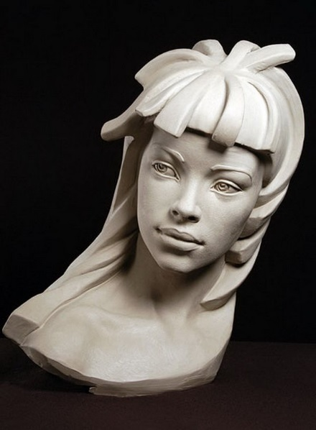
По назначению скульптура бывает:
-монументальная скульптура (памятники, обычно в городской, парковой среде, на постаментах;
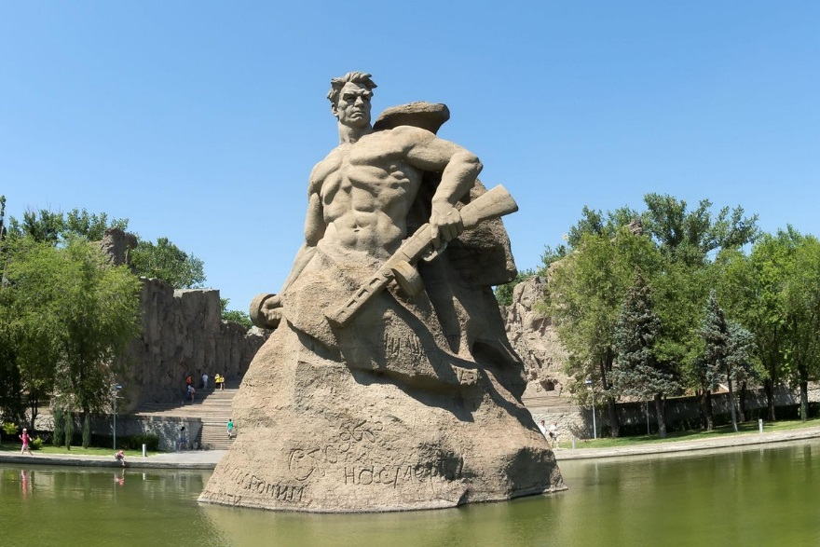
- особый ее жанр – мемориальная скульптура (надгробия и пр.);
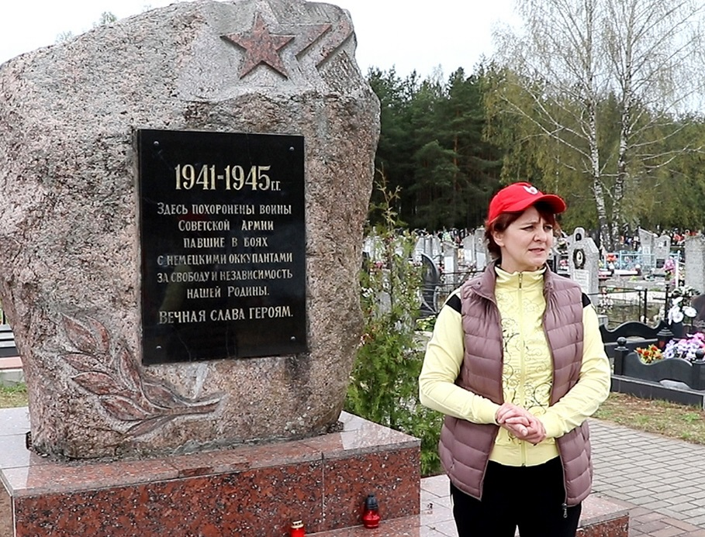
- декоративная скульптура в основном носит прикладной характер, украшает архитектурные сооружения (рельефы, декоративная орнаментация и т. п.);
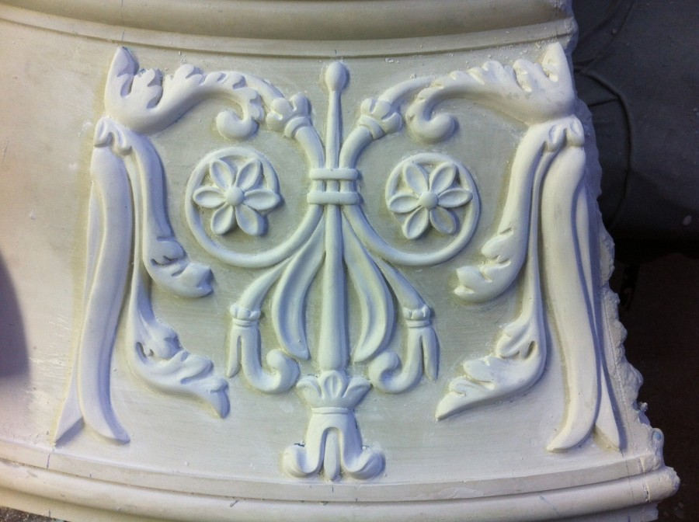

- станковая скульптура (скульптура малых форм один из ее видов).
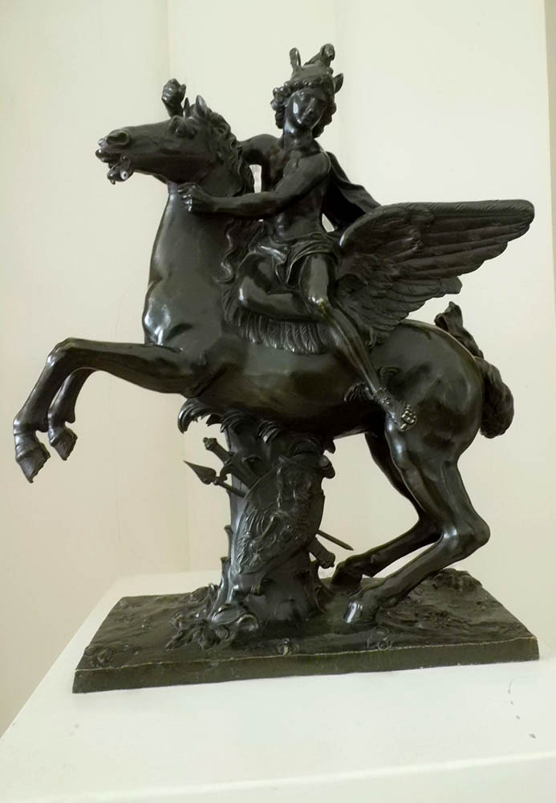

Лепка объемных фигурок – работа интересная, но не очень простая. Сложные конструкции собираются из простых деталей. При их изготовлении используются одни и те же формы: шарик, валик, диск, пластины. Сначала пластилин надо разогреть, размять, чтобы легко придать необходимую форму.
Педагог: Кто мне скажет, что такое лепить с натуры?
Ответы детей:
Педагог: Лепка с натуры- это правдивое изображение предметов, которые нас окружают. Чтобы правильно слепить нужно научиться видеть предмет, выделять его основную форму, характерные признаки, строение, пропорции и изобразить его в лепке.
Что же такое признаки предмета? Это свойства предмета, его приметы. На языке изобразительного искусства отличительные черты объектов рисования называются пропорциями и конструкцией.
Пропорции (лат. proportio — соразмерность) — соразмерность всех частей художественного произведения или архитектурного сооружения, их соответствие друг другу и определенное соотношение с целым.
Конструкция (лат. constructio — оставление, построение) — строение, взаимное расположение частей предмета, структура его формы.
Красота предмета образуется пропорциями, становясь строгой соразмерностью, гармонией всех частей, такой, что ни прибавить, ни убавить ничего нельзя, и все детали, части должны взаимно соответствовать друг другу.
В основе любой созданной природой или человеком формы, её конструкции лежат простейшие геометрические тела. Это относится к строению и такой сложной формы, как фигура человека.
Педагог: Какие геометрические фигуры вы знаете?
Ответы детей:
Педагог: Какие геометрические формы вы знаете?
Ответы детей:
(вывешивается таблица №1)
Педагог: Геометрическую основу строения любого объекта, в том числе фруктов, посуды, домов, можно увидеть на воспроизведенных картинах А.Матисса, В.Сидорова, М.Сарьян. (Показ репродукций, анализ). Каждый предмет имеет свои определенные пропорции.
Итак, в окружающем нас мире все предметы характеризуются не только конструктивным строением, но и размерами. Одновременно при лепке каждый из вас обязан следить за соотношением основных величин предмета его высотой и шириной, определяя их на глаз.(показ педагога как измерить основные величины предмета карандашом).
Грамотное скульптурное изображение — это прежде всего изображение пропорций предмета. Но это не значит, что предмет надо непременно лепить в натуральную величину. Это невозможно, если принять во внимание наше зрительное восприятие, и не нужно, если учитывать расстояние от вашего места до натуры. Иное дело, что размеры предмета выдержаны в пропорциях, а также по отношению к окружающей среде и в любом уменьшенном виде выглядят правдиво. Следовательно, здесь все зависит от выбранного вами масштаба изображения. Это касается также и установления размеров отдельных частей предмета по отношению к общим массам.
Таким образом, выдержать пропорции в лепке с натуры — значит добиться соотношения величин всех частей предмета к целому в пределах формата и выбранного масштаба изображения.
Педагог: Посмотрите, у меня корзина с фруктами. Что в ней?
Ответы детей: Яблоки, груша, лимон.
Педагог: Давайте внимательно рассмотрим фрукты. Скажите на какие геометрические формы они похожи?
Ответы детей: круглую, овальную
Педагог: Сейчас у вас будет сложное задание вылепить с натуры яблоко.
Каждому раздам по яблоку, внимательно посмотрите на него, какие особенности есть у вашего яблока. Какую форму оно имеет? Вам нужно будет измерить основные величины предмета его высоту и ширину, правильно выбрать количество скульптурного пластилина, затем придать ему исходную форму.
Педагог: Какая исходная форма будет у яблока?
Ответы детей: Шар
Педагог: Правильно исходной формой для яблока будет –шар.
1.Наметив основную форму переходите к вытягиванию нижней части яблока, проверяйте правильность пропорций. После того как основная форма вылеплена приступайте к уточнению нижней и верхней части яблока. Затем постепенно вылепливаем из шара реалистичные контуры плода: нижнюю часть немного вытягиваем, а верхнюю – приплющиваем. Придайте яблоку более реалистичную форму. Постоянно сравнивайте свою работу с натурой. Законченную работу необходимо загладить смоченной в воде тряпкой или ладонью.
III. Закрепление нового материала (Самостоятельная работа детей)
IV.Итог урока:
Педагог: В каком жанре мы сегодня с вами работали?
Ответы детей: лепка с натуры
Педагог: Что такое конструкция предмета?
Ответы детей: строение, устройство
Педагог: Что такое пропорции предметов в целом?
Ответы детей: соотношение величин целого предмета и его частей
Экспресс-просмотр работ, анализ их достоинств.
Педагог: Кому удалось лучше передать сходство с натурой?
Выберите лучшие работы, выразившие наибольшее сходство с натурой.
(Анализируются и неудачные работы, с ошибками, чтобы наглядно видеть недочеты)

Правила уборки своего рабочего места
(за 2–3 минуты до конца урока)
1. Положи готовое или неготовое изделие, выполненное на уроке, в коробку для изделий.
2. Собери со стола и с пола пластилин и убери в пакет.
3. Стеком почисти рабочую доску, крышку парты, если там остались следы от пластилина. Соскреби прилипший к полу пластилин – грязный выброси в мусор, чистый убери в пакет.
4. Протри стек и крышку парты тряпкой. Стек и принадлежности убери в коробку.
5. Тщательно вытри руки тряпкой и вымой их с мылом.
6. Сними рабочую одежду.
7. Все принадлежности убери.

Приложение
Таблица №1

Плоские геометрические фигуры:
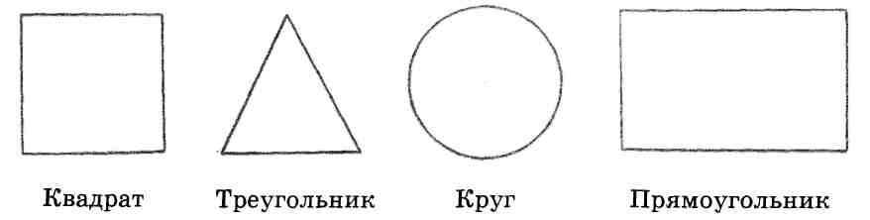

Простые объемные геометрические тела:

